新 书 推 荐
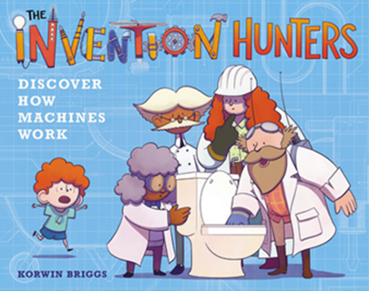
中文书名：《发明小猎手》
英文书名：THE INVENTION HUNTERS
作 者：Korwin Briggs
出 版 社：Little, Brown
代理公司：ANA/Yao Zhang
页 数：32页
出版时间：2019年7月
代理地区：中国大陆、台湾
审读资料：电子稿/样书
类 型：儿童绘本

媒体评价：

福克斯第5频道采访了就《发明小猎手》这一系列书采访了科尔温·布里吉斯！
点击链接观看https://foxtv.app.box.com/s/keeg7f13q091ggqs2t6nwet0qbxsj1rv

BOOK RIOT（190万浏览量）在其新一期的“儿童新书发布”书讯中重点介绍了《发明小猎手》系列书。

《出版人周刊》 （67万浏览量）在一篇“值得注意的系列图画书”文章中强调了这系列书。

“这些书就像新一代的大卫·麦考利和内裤船长，在看似愚蠢、实则聪明的写作方式中深入浅出地介绍了STEM的基础知识，让孩子们在捧腹大笑时也能获得知识。”
---- 《科克斯书评》（Kirkus）

“幻想故事与科学和历史事实的平衡使这本书可以称为儿童虚构与非虚构两种类型的佳作。”
---- 《图书馆杂志》（School Library Journal）

“生动的色彩和有趣的语言成功地吸引了读者的注意力，因为。书里的人物都是古怪且笨笨的，使得这本STEM的儿童非虚构比其他同类书更容易令孩子沉浸其中。”
----《图书馆连接》（School Library Connection）

内容简介：

很高兴能与大家分享一个新的图画书系列《发明小猎手》——它像《魔法校车》遇见《世界是如何运转的》，搞笑充满趣味，且富含STEM知识，是小工程师们学习的完美指南。该系列的前两册将同步推出，其余两册计划于2020年出版。

发明猎人发现机器是如何工作的（精装本；出售时间：2019年7月9日；48页；17.99美元），当一整个博物馆被气球和火箭高举在半空中，又撞进一个建筑工地时。四个充满好奇心的发明小猎手刚刚好从博物馆门口经过，他们也是发明博物馆的小策展人。他们对工地上的一切都很着迷，但却完全不了解所有的东西是如何运作的。

谢天谢地，一个年轻的机器爱好者跑过来帮忙。他纠正了小猎手们想象力丰富却不着边际的猜测，并解释了常见物体（如手推车、手锤、甚至马桶）背后的简单科学。发明小猎手们终于了解到滑轮、曲柄和杠杆等简单的机器是如何被用来设计我们每天使用的工具的。

《发明小猎手》的第二册发生在一个小姑娘的家中，这一次整座博物馆倒塌在了她家的后院里。她帮助我们解释了电和磁如何为灯、电池甚至烤面包机供电。

这系列书非常适合所有充满好奇心的孩子们，他们永远在问“为什么”，而对于想要鼓励孩子们的家长来说，这套书里有许多孩子们想要的答案。书中所有的知识和信息都是通过大量的幽默对话来传递，而发明小猎手们的愚蠢猜测会让孩子们咯咯直笑，并寻找真知，自我修正。

•
作者简介：

科尔温·布里吉斯（Korwin Briggs）是一个名为“Veritable Hokum”的漫画网站的创作者，这个网站“主要是关于历史，可能还有科学，也可能有一些其他的东西。”他在费城和阿米什聚居地之间的一个小镇长大，毕业于罗德岛设计学院，在那里他画过很多鸡。科尔温是一个毕生的历史迷，他收集了许多离奇古怪的故事和琐事，还创作了《神与英雄：世界各地的神话》。更多信息可登录作者网站了解http://www.KorwinBriggs.com

内文欣赏：

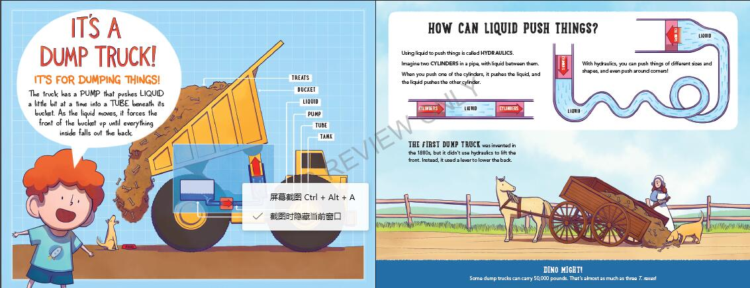
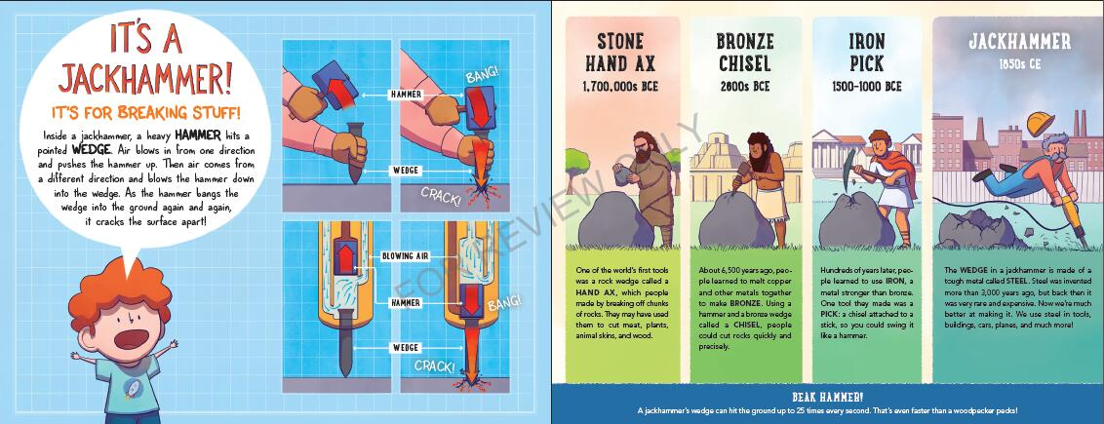

谢谢您的阅读！
请将回馈信息发至：张瑶（Yao Zhang）
安德鲁﹒纳伯格联合国际有限公司北京代表处
北京市海淀区中关村大街甲59号中国人民大学文化大厦1705室, 邮编：100872
电话：010-82449325
传真：010-82504200
Email: Yao@nurnberg.com.cn
网址：www.nurnberg.com.cn
微博：http://weibo.com/nurnberg
豆瓣小站：http://site.douban.com/110577/
微信订阅号：安德鲁书讯

